Guía de trabajo N° 7

OA 1 – Crear proyectos visuales con diversos propósitos basados en la apreciación y reflexión acerca de la arquitectura, los espacios y el diseño urbano, en diferentes medios y contextos.

- Lee atentamente y responda.
El diseño urbano, o diseño urbanístico, está orientado a interpretar la forma y el espacio público con criterios físico-estético-funcionales, buscando satisfacer las necesidades de las comunidades o sociedades urbanas, dentro de una consideración del beneficio colectivo en un área urbana existente o futura. Por lo tanto, el diseño urbano realiza la planeación física en niveles de análisis como son la región, el centro urbano, el área urbana y hasta el mismo mobiliario urbano.
Concluyendo, el diseño urbano no consiste solamente en diseñar la situación y construcción de edificios. También trata de gestionar, a nivel más general, todos aquellos elementos que forman parte de una ciudad y que influyen tanto en el diseño de ésta, como en el día a día de sus habitantes. Algunos ejemplos básicos son los parques o plazas. Sin embargo, también hay otros elementos, como la fachada de los edificios o incluso los carteles publicitarios alrededor de la ciudad. Uno de los principales motivos por los cuales el diseño urbano es un elemento imprescindible en cualquier ciudad es el hecho de que las personas se desplazan, se comunican y pasan una importante parte de su tiempo en las calles.

A continuación, se muestran algunos ejemplos de Diseño Urbano de áreas verdes para la recreación de las personas.
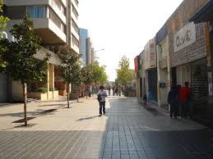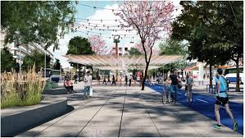

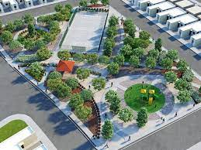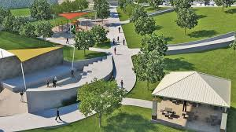
Después de analizar y observar lo anterior expuesto; Responde las siguientes preguntas:
- ¿Qué tipo de necesidades de la vida de las personas buscan resolver los espacios observados?
- ¿Qué elementos de diseño urbano contienen estos espacios? (mobiliario, áreas verdes, construcciones, etc.
- ¿Aportan las formas, colores, texturas y materiales al aspecto estético del espacio?, ¿cómo?
- ¿Qué actividades te gusta realizar? (por ejemplo: hacer deporte, bailar, escuchar música, conversar, leer y comer, entre otras).

- ¿Conoces algún espacio al aire libre cerca de tu villa que te guste y te permita reunirte con otros jóvenes en tiempo de no pandemia?

- Realiza un boceto donde pongas de manifiesto cómo y dónde realizar las actividades erigidas por ti en la pregunta #4.

